**DHCP实验**

**实验6-1 DHCP实验**

**学习目标**

* 了解DHCP协议。
* 配置DHCP，为PC分配IP地址等参数

**原理**

IP 地址已是每台计算机必定配置的参数了，手工设置每一台计算机的IP 地址成为管理员最不愿意做的一件事，于是自动配置IP 地址的方法出现了，这就是DHCP（Dynamic HostConfiguration Protocol，动态主机配置协议）。DHCP 服务器能够从预先设置的IP 地址池里自动给主机分配IP 地址，它不仅能够保证IP 地址不重复分配，也能及时回收IP 地址以提高IP 地址的利用率。

在动态IP 地址的方案中，每台计算机并不设定固定的IP 地址，而是在计算机开机时才被分配一个IP 地址，这台计算机被称为DHCP 客户端。而负责给DHCP 客户端分配IP 地址的计算机称为DHCP 服务器。也就是说DHCP 是采用客户/服务器(Client/Server)模式，有明确的客户端和服务器角色的划分。

DHCP 的工作过程如下：

1．DHCP 客户机启动时，客户机在当前的子网中广播DHCPDISCOVER 报文向DHCP服务器申请一个IP 地址。

2．DHCP 服务器收到DHCPDISCOVER 报文后，它将从针对那台主机的地址区间中为它提供一个尚未被分配出去的IP 地址，并把提供的IP 地址暂时标记为不可用。服务器以DHCPOFFER 报文送回给主机。如果网络里包含有不止一个的DHCP 服务器，则客户机可能收到好几个DHCPOFFER 报文，客户机通常只承认第一个DHCPOFFER。

3．客户端收到DHCPOFFER 后，向服务器发送一个含有有关DHCP 服务器提供的IP地址的DHCPREQUEST 报文。如果客户端没有收到DHCPOFFER 报文并且还记得以前的网络配置，此时使用以前的网络配置（如果该配置仍然在有效期限内）。

4．DHCP 服务器向客户机发回一个含有原先被发出的IP 地址及其分配方案的一个应答报文(DHCPACK)。

5．客户端接受到包含了配置参数的DHCPACK 报文，利用ARP 检查网络上是否有相同的IP 地址。如果检查通过，则客户机接受这个IP 地址及其参数，如果发现有问题，客户机向服务器发送DHCPDECLINE 信息， 并重新开始新的配置过程。服务器收到DHCPDECLINE 信息，将该地址标为不可用。

6．DHCP 服务器只能将那个IP 地址分配给DHCP 客户一定时间，DHCP 客户必须在该次租用过期前对它进行更新。客户机在50%租借时间过去以后，每隔一段时间就开始请求DHCP 服务器更新当前租借，如果DHCP 服务器应答则租用延期。如果DHCP 服务器始终没有应答，在有效租借期的87.5%，客户应该与任何一个其他的DHCP 服务器通信，并请求更新它的配置信息。如果客户机不能和所有的DHCP 服务器取得联系，租借时间到后，它必须放弃当前的IP 地址并重新发送一个DHCPDISCOVER 报文开始上述的IP 地址获得过程。

7．客户端可以主动向服务器发出DHCPRELEASE 报文，将当前的IP 地址释放。

**拓扑图**

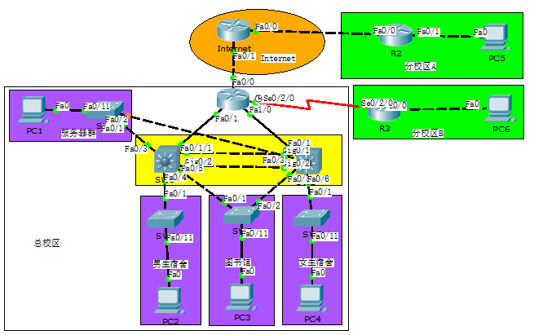

图1拓扑

**操作步骤**

1. 在SW1上为vlan102配置DHCP 服务器
2. 将《HSRP实验》中保存的拓扑打开，PC2为DHCP客户端，需在SW1上配置DHCP服务器，为PC2分配IP地址等参数。
3. 在SW1上配置DHCP地址池，配置DHCP服务器

|  |
| --- |
| *SW1(config)#ip dhcp pool PC2 //定义地址池*  *SW1(dhcp-config)#network 10.0.1.0 255.255.255.0*  *//DHCP 服务器要分配的网络和掩码*  *SW1(dhcp-config)#default-router 10.0.1.1*  *//默认网关，这个地址要和相应网络所连接的路由器的以太口地址相同*  *SW1(dhcp-config)#dns-server 8.8.8.8 //DNS 服务器*  *SW1(dhcp-config)#exit*  *SW1(config)#exit* |

1. 在PC2上通过DHCP获取IP地址

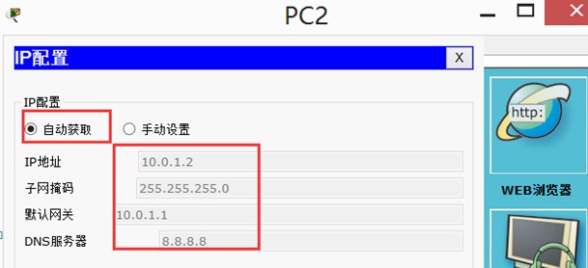

1. 在PC2上对网关进行PING测。

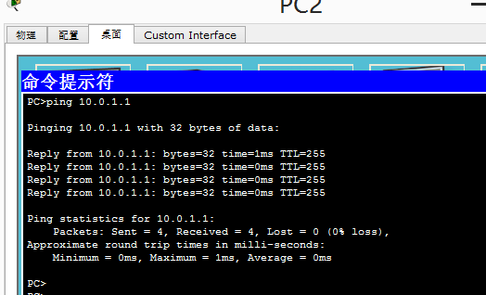

1. 在PC2上对DHCP 客户端进行调试，

使用命令 ipconfig/release 释放IP地址

使用命令 ipconfig/renew 重新获取IP地址

4、

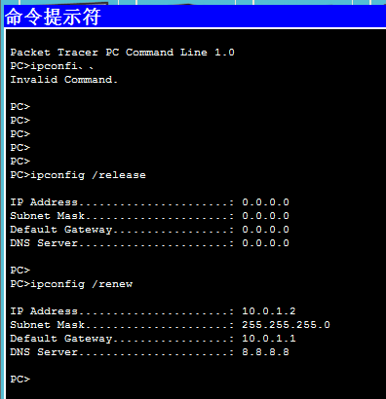

1. 在SW2上为vlan104配置DHCP 服务器
2. PC4为DHCP客户端，需在SW2上配置DHCP服务器，为PC4分配IP地址等参数。
3. 在SW2上配置DHCP地址池，配置DHCP服务器

|  |
| --- |
| *SW2(config)#ip dhcp pool PC4 //定义地址池*  *SW2(dhcp-config)#network 10.0.3.0 255.255.255.0*  *//DHCP 服务器要分配的网络和掩码*  *SW2(dhcp-config)#default-router 10.0.3.1*  *//默认网关，这个地址要和相应网络所连接的路由器的以太口地址相同*  *SW2(dhcp-config)#dns-server 8.8.8.8 //DNS 服务器*  *SW2(dhcp-config)#exit*  *SW2(config)#exit* |

1. 在PC4上通过DHCP获取IP地址

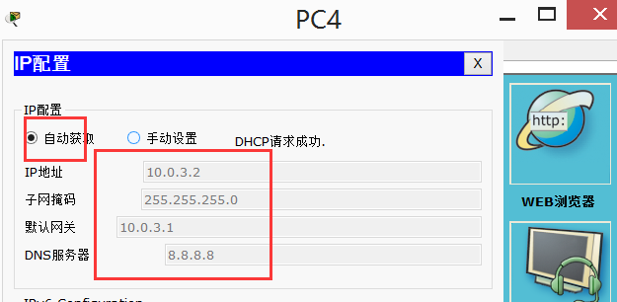

1. 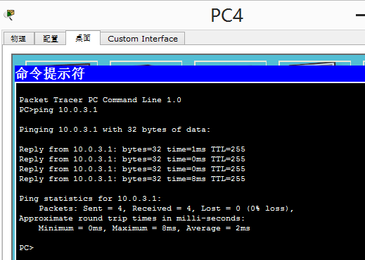在PC4上对网关进行PING测。
2. **保存配置**
3. 全网设备保存配置，防止掉电配置丢失。

参考配置：

*R1#wr //各设备特权模式下保存配置*

*Building configuration...*

*[OK]*

*R1#*

1. 查看全网设备配置保存是否成功，防止掉电配置丢失。

参考配置：

*R1#show startup-config //特权模式下查看保存的配置*

1. 保存拓扑。

单击“保存”，保存拓扑信息。

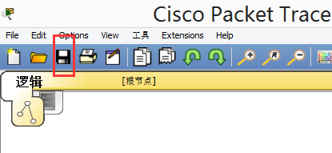

1. 以学号+名字+日期命名拓扑并保存，用U盘带走文件。

